2012年3月中国市场份额：Win7超20%，XP占75%
Windows7之家（www.win7china.com）：2012年3月中国市场份额：Win7超20%，XP占75%
每次谈到国内的操作系统占有率的时候，脑海里总是涌现出：我们依然处在发展的初级阶段这句话来。回想2007年到2009年3个年度里，微软用以替代XP的Windows Vista操作系统在国内仅仅达到4.5%。现在对比来看，Win7确实是个让微软中国能扬眉吐气的系统，同样是3年时间，Windows 7份额在国内突破了20%。
当然，数据中大家依然可以看到，XP依然占据了75%，至于微软用以和苹果、谷歌安卓等PK的Win8系统，在国内可能真的很难如同Win7这种发展速度，没准，真的是新的Vista系统在国内发展的翻版了。
好了，我们看下来自国内CNZZ站点统计网站的第三方报告——
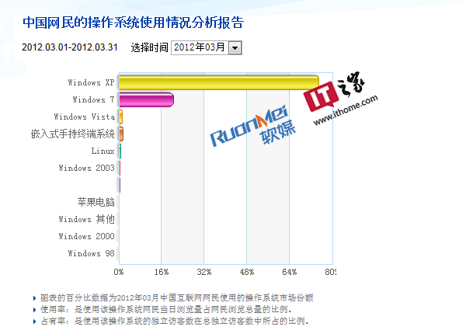
再来看看详细的数字——
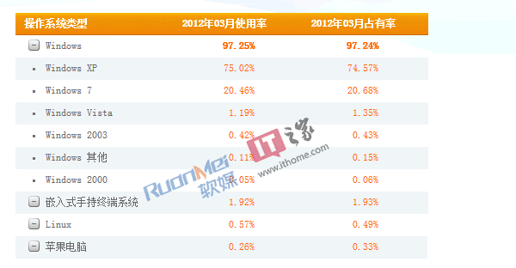
Vista系统就要跌到1%以下了，XP系统74.57%的占有率稳居第一，Win7在2012年的3月份使用率达20.46%，占有率达20.68%。
大家有看好Win8的么？如果10月份Windows 8上市的时候和现在一模一样的界面的话？

